

**COnversor Cc/Cc em ponte completa com zvs e controle por desvio de fase**

Leonan Chicarelli de França

Projeto de Graduação apresentado ao Curso de Engenharia Eletrônica e de Computação da Escola Politécnica, Universidade Federal do Rio de Janeiro, como parte dos requisitos necessários à obtenção do título de Engenheiro.

Orientador: Carlos Fernando Teodósio Soares

Co-Orientador: Leonardo Alvim Muricy

Rio de Janeiro

Julho de 2016

**COnversor Cc/Cc em ponte completa com zvs e controle por desvio de fase**

Leonan Chicarelli de França

PROJETO DE GRADUAÇÃO SUBMETIDO AO CORPO DOCENTE DO CURSO DE ENGENHARIA ELETRÔNICA E DE COMPUTAÇÃO DA ESCOLA POLITÉCNICA DA UNIVERSIDADE FEDERAL DO RIO DE JANEIRO COMO PARTE DOS REQUISITOS NECESSÁRIOS PARA A OBTENÇÃO DO GRAU DE ENGENHEIRO ELETRÔNICO E DE COMPUTAÇÃO

Autor:

_________________________________________________

Leonan Chicarelli de França

Orientador:

_________________________________________________

Carlos Fernando Teodósio Soares, D. Sc.

Co-Orientador:

_________________________________________________

Leonardo Alvim Muricy, B. Eng.

Examinador:

_________________________________________________

Examinador:

_________________________________________________

Rio de Janeiro – RJ, Brasil

Julho de 2016

UNIVERSIDADE FEDERAL DO RIO DE JANEIRO

Escola Politécnica – Departamento de Eletrônica e de Computação

Centro de Tecnologia, bloco H, sala H-217, Cidade Universitária

Rio de Janeiro – RJ CEP 21949-900

Este exemplar é de propriedade da Universidade Federal do Rio de Janeiro, que poderá incluí-lo em base de dados, armazenar em computador, microfilmar ou adotar qualquer forma de arquivamento.

É permitida a menção, reprodução parcial ou integral e a transmissão entre bibliotecas deste trabalho, sem modificação de seu texto, em qualquer meio que esteja ou venha a ser fixado, para pesquisa acadêmica, comentários e citações, desde que sem finalidade comercial e que seja feita a referência bibliográfica completa.

Os conceitos expressos neste trabalho são de responsabilidade do(s) autor(es).**DEDICATÓRIA**

Dedico esse projeto aos meus pais João Batista de França e Cleuza de Fátima Chicarelli França por sempre me incetivarem nos estudos e sempre me oferecendo amor, apoio moral e o necessário para me dedicar à minha formação acadêmica. Me educaram para eu me tornar um adulto honesto e de bom caráter e sempre me apoiaram a buscar meus sonhos.

Minha mãe está sempre ao meu lado me incentivando e eu a admiro muito, e meu pai, por mais que tenha falecido quando eu tinha 12 anos de idade, sempre foi pra mim um modelo de homem a ser seguido.

**AGRADECIMENTO**

Primeiramente agradeço aos meus pais João Batista de França e Cleuza de Fátima Chicarelli França por sempre me apoiar e incentivar. Agradeço a minha família por estar sempre próxima a mim, festejando nos momentos bons e me consolando nos momentos ruins. E agradeço a minha namorada Luana Queiroz por sempre estar do meu lado e me apoiando nessa reta final de curso de graduação.

Agradeço a Inovax Engenharia de Sistemas por ter me dado a oportunidade de estagiar lá durante a minha graduação e por toda a experiencia e aprendizado obtidos durante esse período.

Agradeço ao meu orientador Leonardo Alvim Muricy, tanto pela sua orientação durante o meu estágio na Inovax, quanto o seu suporte para a produção desse trabalho, por sempre estar disponível para me ajudar na resolução de problemas e buscando novas ideias. Agradeço também ao meu outro orientador, o professor Carlos Fernando Teodosio Soares, por aceitar me orientar nesse projeto e me ajudar sempre dando novas sugestões de forma a aumentar a qualidade desse projeto.

Sou grato também a todos os professores do Departamento de Engenharia Eletrônica e de Computação da Universidade Federal do Rio de Janeiro que eu tive o privilégio de ter aula, pois me proporcionarem o conhecimento que tenho hoje. Não posso esquecer de agradecer aos meus professores do ensino médio e curso técnico na Escola Técnica Estadual Ferreira Viana, pois foi lá que despertei o interesse para a eletrônica, e aos meus professores do ensino fundamental na Escola Municipal Brigadeiro Eduardo Gomes, por sempre enxegarem um grande potencial em mim.

Por fim, agradeço ao povo brasileiro, por ter financiado com seus impostos todos os meus estudos, desde o ensino fudamental até o ensino superior. Espero estar retribuindo o investimento feito em mim e em minha formação acadêmica.

**RESUMO**

Este trabalho tem como objetivo apresentar o circuito de um conversor DC/DC de alta eficiência. São abordados todas as caracterísicas técnicas e teóricas, projeto e controle de um conversor CC/CC em ponte completa com zero-voltage-switching e controle digital por desvio de fase.

Realizado em parceria com Inovax Engenharia de Sistemas, esse conversor é um dos candidatos a estágio de potência no projeto de uma unidade retificadora, com diversas aplicações na área de telecomunicações. Assim, suas especificações devem seguir às necessidades do mercado desse tipo de produto, e, como temos um agência regulamentadora para essa área no Brasil, às normas da Agência Nacional de Telecomunicações;

Palavras-chave: Conversor CC/CC, zero-voltage-switching, controle digital, Unidade retificadora.

**ABSTRACT**

**SIGLAS**

ZVS – Zero-Voltage-Switching

ANATEL – Agência Nacional de Telecomunicações

CC – Corrente Contínua

PI –Proporcional-Integral

PID –Proporcional-Integral-Derivativo

PSCad – Power System Computer Aided Design

OrCad – Oregon Computer Aided Design

PCI – Placa de Circuito Impresso

UFRJ – Universidade Federal do Rio de Janeiro

# Sumário

|  |  |
| --- | --- |
| **Lista de Figuras . . . . . . . . . . . . . . . . . . . . . . . . . . . . . . . . . . . . . . . . . . . . . . . .** | **xiii** |
| **Lista de Tabelas . . . . . . . . . . . . . . . . . . . . . . . . . . . . . . . . . . . . . . . . . . . . . . . .** | **xviii** |
|  |  |
| **1 Introdução . . . . . . . . . . . . . . . . . . . . . . . . . . . . . . . . . . . . . . . . . . . . . . .** | **1** |
| 1.1 - Tema . . . . . . . . . . . . . . . . . . . . . . . . . . . . . . . . . . . . . . . . . . . | 1 |
| 1.2 - Delimitação . . . . . . . . . . . . . . . . . . . . . . . . . . . . . . . . . . . . . . | 1 |
| 1.3 - Justificativa . . . . . . . . . . . . . . . . . . . . . . . . . . . . . . . . . . . . . . | 2 |
| 1.4 - Objetivo . . . . . . . . . . . . . . . . . . . . . . . . . . . . . . . . . . . . . . . . . | 3 |
| 1.5 - Metodologia . . . . . . . . . . . . . . . . . . . . . . . . . . . . . . . . . . . . . | 3 |
| 1.6 - Descrição . . . . . . . . . . . . . . . . . . . . . . . . . . . . . . . . . . . . . . . . | 4 |
|  |  |
| **2 Conversor em Ponte Completa com ZVS . . . . . . . . . . . . . . . . . . . . . .** | **6** |
| 2.1 - Definição . . . . . . . . . . . . . . . . . . . . . . . . . . . . . . . . . . . . . . . . | 6 |
| 2.2 - Características do Conversor . . . . . . . . . . . . . . . . . . . . . . . . . | 6 |
| 2.3 - Dinâmica de Funcionamento . . . . . . . . . . . . . . . . . . . . . . . . | 8 |
| 2.3.1 - 1ª Etapa . . . . . . . . . . . . . . . . . . . . . . . . . . . . . . . . . . | 9 |
| 2.3.2 - 2ª Etapa . . . . . . . . . . . . . . . . . . . . . . . . . . . . . . . . . . | 10 |
| 2.3.3 - 3ª Etapa . . . . . . . . . . . . . . . . . . . . . . . . . . . . . . . . . . | 11 |
| 2.3.4 - 4ª Etapa . . . . . . . . . . . . . . . . . . . . . . . . . . . . . . . . . . | 12 |
| 2.4 - Equações de Projeto . . . . . . . . . . . . . . . . . . . . . . . . . . . . . . . | 13 |
| 2.4.1 - Cálculo da relação de espiras (n) . . . . . . . . . . . . . . . | 13 |
| 2.4.2 - Indutor de ressonância $(L_{LK})$. . . . . . . . . . . . . . . . . . | 14 |
| 2.4.3 - Indutor do filtro de saída $(L_{OUT})$. . . . . . . . . . . . . . . | 14 |
| 2.4.4 - Capacitor do filtro de saída $(C_{OUT})$. . . . . . . . . . . . . | 15 |
| 2.4.5 - Projeto físico dos elementos magnéticos . . . . . . . . . | 15 |
| 2.4.5.1 - Projeto físico do indutor . . . . . . . . . . . . . . | 15 |
| 2.4.5.2 - Projeto físico do transformador . . . . . . . . | 18 |
|  |  |
| **3 Controle do Conversor em Ponte Completa . . . . . . . . . . . . . . . . . . .** | **19** |
| 3.1 - Introdução . . . . . . . . . . . . . . . . . . . . . . . . . . . . . . . . . . . . . . . | 19 |
| 3.2 - Modelo do conversor Buck . . . . . . . . . . . . . . . . . . . . . . . . . | 19 |
| 3.3 - Modelo do conversor em Ponte Completa . . . . . . . . . . . . . . | 20 |
| 3.3.1 - Perturbação da razão cíclica devido à variação de corrente no indutor do filtro. . . . . . . . . . . . . . . . . . . . . . . . . . | 23 |
| 3.3.2 - Perturbação da razão cíclica devido à variação de tensão na entrada com conversor . . . . . . . . . . . . . . . . . . . . . . | 24 |
| 3.3.3 - Modelo de Pequenos Sinais . . . . . . . . . . . . . . . . . . . | 25 |
| 3.4 - Conclusão . . . . . . . . . . . . . . . . . . . . . . . . . . . . . . . . . . . . . . . | 27 |
|  |  |
| **4 Projeto do Conversor . . . . . . . . . . . . . . . . . . . . . . . . . . . . . . . . . . . . . .** | **28** |
| 4.1 - Especificações . . . . . . . . . . . . . . . . . . . . . . . . . . . . . . . . . . . | 28 |
| 4.2 - Cálculo do valor dos componentes . . . . . . . . . . . . . . . . . . . . | 30 |
| 4.2.1 - Cálculo da relação de espiras (n) . . . . . . . . . . . . . . . | 30 |
| 4.2.2 - Indutor de ressonância $(L_{LK})$. . . . . . . . . . . . . . . . . . | 31 |
| 4.2.3 - Indutor do filtro de saída $(L_{OUT})$. . . . . . . . . . . . . . . | 31 |
| 4.2.4 - Capacitor do filtro de saída $(C_{OUT})$. . . . . . . . . . . . . | 32 |
| 4.3 - Projeto do Controlador Digital . . . . . . . . . . . . . . . . . . . . . . . | 32 |
| 4.3.1 - Cálculo do controlador de Corrente $(C_{1}\left(s\right))$. . . . . . | 35 |
| 4.3.2 - Cálculo do controlador de Tensão $(C_{2}\left(s\right))$. . . . . . . | 38 |
| 4.4 - Conclusão . . . . . . . . . . . . . . . . . . . . . . . . . . . . . . . . . . . . . . . | 40 |
|  |  |
|  |  |
| **5 Simulações do Circuito Projetado . . . . . . . . . . . . . . . . . . . . . . . . . . . .** | **41** |
| 5.1 - Montagem . . . . . . . . . . . . . . . . . . . . . . . . . . . . . . . . . . . . . . . | 41 |
| 5.2 - Simulações considerando componentes ideais . . . . . . . . . . . | 43 |
| 5.2.1 - Teste de Partida Gradativa . . . . . . . . . . . . . . . . . . . . | 44 |
| 5.2.2 - Regulação Estática . . . . . . . . . . . . . . . . . . . . . . . . . . | 45 |
| 5.2.3 - Ripple . . . . . . . . . . . . . . . . . . . . . . . . . . . . . . . . . . . . | 47 |
| 5.2.4 - Eficiência . . . . . . . . . . . . . . . . . . . . . . . . . . . . . . . . . | 49 |
| 5.2.5 - Limitação de Corrente . . . . . . . . . . . . . . . . . . . . . . . | 50 |
| 5.3 - Simulações considerando erros do controlador . . . . . . . . . . | 51 |
| 5.3.1 - Teste de Partida Gradativa . . . . . . . . . . . . . . . . . . . . | 53 |
| 5.3.2 - Regulação Estática . . . . . . . . . . . . . . . . . . . . . . . . . . | 54 |
| 5.3.3 - Ripple . . . . . . . . . . . . . . . . . . . . . . . . . . . . . . . . . . . . | 55 |
| 5.3.4 - Eficiência . . . . . . . . . . . . . . . . . . . . . . . . . . . . . . . . . | 57 |
| 5.3.5 - Limitação de Corrente . . . . . . . . . . . . . . . . . . . . . . . | 58 |
| 5.4 - Comparação entre resultados . . . . . . . . . . . . . . . . . . . . . . . . . | 58 |
|  |  |
| **6 Montagem do circuito Físico . . . . . . . . . . . . . . . . . . . . . . . . . . . . . . . .** | **60** |
| 6.1 – Introdução . . . . . . . . . . . . . . . . . . . . . . . . . . . . . . . . . . . . . . . | 60 |
| 6.2 - Circuitos auxiliares . . . . . . . . . . . . . . . . . . . . . . . . . . . . . . . . . | 60 |
| 6.2.1 - Instrumentação . . . . . . . . . . . . . . . . . . . . . . . . . . . . . . | 60 |
| 6.2.1.1 - Leitura da corrente do indutor . . . . . . . . . . . | 62 |
| 6.2.1.2 - Leitura da tensão de saída . . . . . . . . . . . . . . | 64 |
| 6.2.2 - Drivers . . . . . . . . . . . . . . . . . . . . . . . . . . . . . . . . . . . . | 66 |
| 6.3 - Seleção de componentes reais . . . . . . . . . . . . . . . . . . . . . . . . | 67 |
| 6.3.1 - Escolha dos dispositivos semicondutores . . . . . . . . . | 67 |
| 6.3.2 - Dimensionamento dos elementos magnéticos . . . . . . | 68 |
| 6.3.2.1 - Projeto do indutor do filtro de saída $(L_{OUT})$ | 69 |
| 6.3.2.2 - Projeto do transformador . . . . . . . . . . . . . . . | 70 |
| 6.3.2.3 - Projeto do indutor de ressonância $(L_{LK})$. . . | 72 |
| 6.4 - Simulações considerando componentes reais . . . . . . . . . . . . . | 74 |
|  |  |
| **7 Conclusão . . . . . . . . . . . . . . . . . . . . . . . . . . . . . . . . . . . . . . . . . . . . . . .** | **76** |
|  |  |
| **Bibliografia . . . . . . . . . . . . . . . . . . . . . . . . . . . . . . . . . . . . . . . . . . . . . . . . . . . .** | **74** |

# Lista de Figuras

|  |  |
| --- | --- |
| Figura 1.1 - Diagrama básico de uma unidade retificadora . . . . . . . . . . . . . . . . . . | 1 |
| Figura 2.1 - Circuito do Conversor . . . . . . . . . . . . . . . . . . . . . . . . . . . . . . . . . . . . | 7 |
| Figura 2.2 - Tempo de condução das chaves . . . . . . . . . . . . . . . . . . . . . . . . . . . . . | 8 |
| Figura 2.3 - Etapa 1 . . . . . . . . . . . . . . . . . . . . . . . . . . . . . . . . . . . . . . . . . . . . . . . . | 9 |
| Figura 2.4 - Tensão e corrente no primário após a 1ª etapa . . . . . . . . . . . . . . . . . . | 9 |
| Figura 2.5 - Etapa 2 . . . . . . . . . . . . . . . . . . . . . . . . . . . . . . . . . . . . . . . . . . . . . . . . | 10 |
| Figura 2.6 - Tensão e corrente no primário após a 2ª etapa . . . . . . . . . . . . . . . . . . | 10 |
| Figura 2.7 - Etapa 3 . . . . . . . . . . . . . . . . . . . . . . . . . . . . . . . . . . . . . . . . . . . . . . . . | 11 |
| Figura 2.8 - Tensão e corrente no primário após a 3ª etapa . . . . . . . . . . . . . . . . . . | 11 |
| Figura 2.9 - Etapa 4 . . . . . . . . . . . . . . . . . . . . . . . . . . . . . . . . . . . . . . . . . . . . . . . . | 12 |
| Figura 2.10 - Tensão e corrente no primário após a 4ª etapa . . . . . . . . . . . . . . . . . | 13 |
| Figura 3.1 - Conversor Buck . . . . . . . . . . . . . . . . . . . . . . . . . . . . . . . . . . . . . . . . . | 20 |
| Figura 3.2 - Modelo de pequenos sinais do Conversor Buck . . . . . . . . . . . . . . . . | 20 |
| Figura 3.3 - Modelo de Pequenos Sinais do Conversor em Ponte Completa com ZVS e controle por desvio de fase . . . . . . . . . . . . . . . . . . . . . . . . . . . . . . . . . . . . . | 21 |
| Figura 3.4 - Diferença do ciclo de trabalho entre primario e secundário do transformador . . . . . . . . . . . . . . . . . . . . . . . . . . . . . . . . . . . . . . . . . . . . . . . . . . . . . | 22 |
| Figura 3.5 - Perturnação devido à variação da corrente no indutor Lout . . . . . . . . | 23 |
| Figura 3.6 - Perturbação devido à variação da tensão de entrada . . . . . . . . . . . . . | 24 |
| Figura 3.7 - Modelo de Pequenos Sinais do Conversor em Ponte Completa com ZVS e controle por desvio de fase . . . . . . . . . . . . . . . . . . . . . . . . . . . . . . . . . . . . . | 25 |
| Figura 3.8 - Diagrama em blocos do controle . . . . . . . . . . . . . . . . . . . . . . . . . . . . | 26 |
| Figura 4.1 - Circuito do conversor boost utilizado na unidade retificadora. A corrente IL representa a carga, que no caso é o nosso conversor em estudo*.* . . . . . | 28 |
| Figura 4.2 - Diagrama em blocos do controle . . . . . . . . . . . . . . . . . . . . . . . . . . . . | 33 |
| Figura 4.3 - Lógica que transforma o sinal de saída do controle em diferença de fase do acionamento das chaves . . . . . . . . . . . . . . . . . . . . . . . . . . . . . . . . . . . . . . . | 34 |
| Figura 4.4 - Controle da corrente no Indutor de saída . . . . . . . . . . . . . . . . . . . . . . | 35 |
| Figura 4.5 - Diagrama de Bode da planta $H_{1}\left(s\right)$. . . . . . . . . . . . . . . . . . . . . . . . . . | 36 |
| Figura 4.6 - Controle da tensão de saída do conversor . . . . . . . . . . . . . . . . . . . . . | 38 |
| Figura 4.7 - Diagrama de Bode da planta $H_{2}\left(s\right)$. . . . . . . . . . . . . . . . . . . . . . . . . . | 38 |
| Figura 5.1 - Circuito utilizado para simulação . . . . . . . . . . . . . . . . . . . . . . . . . . . . | 41 |
| Figura 5.2 - Montagem do controlador do conversor . . . . . . . . . . . . . . . . . . . . . . | 42 |
| Figura 5.3 - Lógica que transforma a saída do controle em desvio de fase . . . . . . | 43 |
| Figura 5.4 - Simulação inicial . . . . . . . . . . . . . . . . . . . . . . . . . . . . . . . . . . . . . . . . | 44 |
| Figura 5.5 - Simulação de partida gradativa . . . . . . . . . . . . . . . . . . . . . . . . . . . . . | 45 |
| Figura 5.6 - Tensão de saída da simulação de partida gradativa com mais detalhes. . . . . . . . . . . . . . . . . . . . . . . . . . . . . . . . . . . . . . . . . . . . . . . . . . . . . . . . . . | 45 |
| Figura 5.7 - Regulação estática para carga de 100% do valor nominal . . . . . . . . . | 46 |
| Figura 5.8 - Regulação estática para carga de 5% do valor nominal . . . . . . . . . . . | 46 |
| Figura 5.9 - Regulação estática para carga de 4,9% do valor nominal . . . . . . . . . | 47 |
| Figura 5.10 - Tensão de saída para carga de 5% do valor nominal . . . . . . . . . . . . | 48 |
| Figura 5.11 - Tensão de saída para carga de 50% do valor nominal . . . . . . . . . . | 48 |
| Figura 5.12 - Tensão de saída para carga de 100% do valor nominal . . . . . . . . . . | 49 |
| Figura 5.13 - Teste de eficiência do conversor . . . . . . . . . . . . . . . . . . . . . . . . . . . | 50 |
| Figura 5.14 - Simulação de limitação de corrente . . . . . . . . . . . . . . . . . . . . . . . . . | 51 |
| Figura 5.15 - Simulação de partida gradativa . . . . . . . . . . . . . . . . . . . . . . . . . . . . | 53 |
| Figura 5.16 - Tensão de saída da simulação de partida gradativa com mais detalhes . . . . . . . . . . . . . . . . . . . . . . . . . . . . . . . . . . . . . . . . . . . . . . . . . . . . . . . . . . | 53 |
| Figura 5.17 - Regulação estática para carga de 100% do valor nominal . . . . . . . . | 54 |
| Figura 5.18 - Regulação estática para carga de 5% do valor nominal . . . . . . . . . . | 54 |
| Figura 5.19 - Regulação estática para carga de 4,9% do valor nominal . . . . . . . . | 55 |
| Figura 5.20 - Tensão de saída para carga de 5% do valor nominal . . . . . . . . . . . . | 56 |
| Figura 5.21 - Tensão de saída para carga de 50% do valor nominal . . . . . . . . . . . | 56 |
| Figura 5.22 - Tensão de saída para carga de 100% do valor nominal . . . . . . . . . . | 57 |
| Figura 5.23 - Teste de eficiência do conversor . . . . . . . . . . . . . . . . . . . . . . . . . . . | 57 |
| Figura 5.24 - Simulação de limitação de corrente . . . . . . . . . . . . . . . . . . . . . . . . . | 58 |
| Figura 6.1 - Localização do resistor shunt no conversor . . . . . . . . . . . . . . . . . . . . | 61 |
| Figura 6.2 - Amplificador Diferencial . . . . . . . . . . . . . . . . . . . . . . . . . . . . . . . . . . | 62 |
| Figura 6.3 - Circuito para leitura de corrente . . . . . . . . . . . . . . . . . . . . . . . . . . . . . | 62 |
| Figura 6.4 - Valor de tensão sobre o resistor shunt . . . . . . . . . . . . . . . . . . . . . . . . | 63 |
| Figura 6.5 - Valor de tensão na saída do circuito de instrumentação . . . . . . . . . . | 63 |
| Figura 6.6 - Circuito para leitura de tensão . . . . . . . . . . . . . . . . . . . . . . . . . . . . . . | 64 |
| Figura 6.7 - Valor de tensão no divisor resistivo . . . . . . . . . . . . . . . . . . . . . . . . . . | 65 |
| Figura 6.8 - Valor de tensão na saída do circuito de instrumentação . . . . . . . . . . | 65 |
| Figura 6.9 - Circuito de driver das chaves . . . . . . . . . . . . . . . . . . . . . . . . . . . . . . . | 66 |
| Figura 6.10 - Especificações do Mosfet Selecionado - Fonte [12] | 67 |
| Figura 6.11 - Tensão de condução x corrente nos diodos selecionados *- Fonte [13]* . . . . . . . . | 68 |
| Figura 6.12 - Funcionamento do conversor considerando componentes com perdas . . . . . . . . . . . . . . . . . . . . . . . . . . . . . . . . . . . . . . . . . . . . . . . . . . . . . . . . . . . | 75 |
| Figura 6.13 - Eficiência do conversor considerando componentes com perdas . . | 75 |

# Lista de Tabelas

|  |  |
| --- | --- |
| Tabela 4.1 - Resumo das especificações do projeto . . . . . . . . . . . . . . . . . . . . . . . . | 30 |
| Tabela 4.2 - Parâmetros de $H_{1}\left(s\right)$ para cálculo do controle . . . . . . . . . . . . . . . . . . | 36 |
| Tabela 4.3 - Parâmetros de $H_{2}\left(s\right)$ para cálculo do controle . . . . . . . . . . . . . . . . . | 39 |
| Tabela 4.4 - Resumo dos valores de componetes calculados . . . . . . . . . . . . . . . . . | 40 |
| Tabela 4.5 - Resumo das constantes dos controladores . . . . . . . . . . . . . . . . . . . . . | 40 |
| Tabela 5.1 - Valores das contantes do controle ajustadas . . . . . . . . . . . . . . . . . . . | 52 |
| Tabela 6.1 - Especificações do indutor de saída . . . . . . . . . . . . . . . . . . . . . . . . . . | 69 |
| Tabela 6.2 - Resumo do projeto físico do indutor de saída . . . . . . . . . . . . . . . . . . | 70 |
| Tabela 6.3 - Especificações do transformador . . . . . . . . . . . . . . . . . . . . . . . . . . . . | 70 |
| Tabela 6.4 - Resumo do projeto do transformador . . . . . . . . . . . . . . . . . . . . . . . . | 72 |
| Tabela 6.5 - Especificações do indutor de ressonância . . . . . . . . . . . . . . . . . . . . . | 72 |
| Tabela 6.6 - Resumo do projeto físico do indutor de ressonância . . . . . . . . . . . . . | 74 |

# Introdução

## Tema

Esse trabalho consiste em estudar e projetar um conversor DC/DC em ponte completa com *zero-voltage-switching* (ZVS) e controle digital com desvio de fase. Tal conversor é um dos candidatos a estágio de potência no projeto de uma unidade retificadora completa para aplicações em telecomunicações em desenvolvimento na INOVAX Engenharia de Sistemas LTDA e, portanto, deve se adequar às normas impostas pela ANATEL (Agência Nacional de Telecomunicações).

## Delimitação

O objeto do estudo é um conversor DC/DC em ponte completa com ZVS e controle digital com desvio de fase. Dado que ele é um dos candidatos a estágio de saída de uma unidade retificadora. Então, a sua entrada é proveniente de um estágio que consiste em um conversor boost. Nesse projeto, vamos admitir que tal estágio de entrada já esteja pronto para uso e focaremos apenas na análise e projeto do estágio de saida.

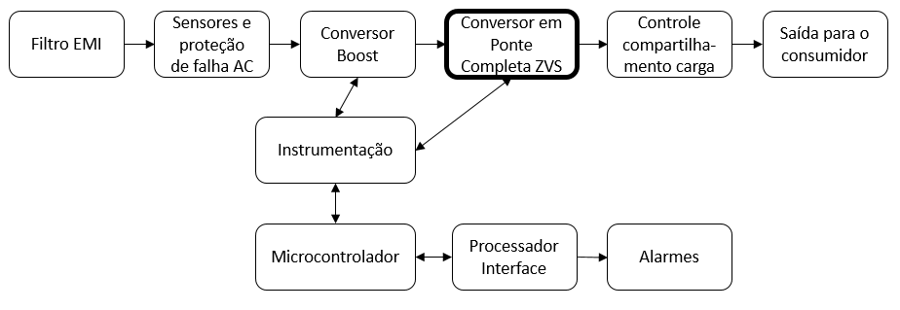

Figura 1.1 - Diagrama básico de uma unidade retificadora

Além do mais, como o custo para a montagem de um protótipo do projeto é alto para uma única unidade, a implementação do circuito de potência será realizada a partir de simulações computacionais e o funcionamento do controlador digital também será simulado.

## Justificativa

A INOVAX Engenharia de Sistemas Ltda está desenvolvendo uma unidade retificadora para uso em telecomunicações. Tal produto necessita ser homologado pela ANATEL, que é a agência resposável pela área no Brasil, assim a unidade retificadora precisa atender a várias especificações, tais como alta eficiência e baixo ripple de saída. Em pesquisas realizadas durante o desenvolvimento do produto, observou-se uma nova alternativa para a implementação do estágio de potência da unidade, que é a utilizização de um conversor em ponte completa com ZVS e controle digital com desvio de fase como estágio de saída.

O conversor em ponte completa com ZVS e controle digital com desvio de fase tem algumas vantagens em relação a outros conversores, tais como baixa perda de comutação, baixos esforços de corrente nos dispositivos e operação como elevador ou abaixador de tensão. A combinação dessas vantagens resulta em um conversor com alta eficiência.

Além do mais, ao utilizarmos um controle digital no projeto, além de diminuirmos o espaço físico do conversor, reduzimos o custo do projeto, visto que a quantidade de componentes para o controle reduz bastante. Esse tipo de controle será mostrado no projeto via simulações, uma vez que o custo envolvido na montagem de um protótipo de alta potência é elevado.

Esse trabalho é uma continuação de um projeto de graduação anterior (também realizado em parceria com a Inovax Engenharia de Sistemas) que apresentou o estágio de entrada da unidade retificadora, um conversor boost. Sendo assim, considera-se que a entrada do conversor em ponte completa em questão já está definida e vamos nos aprofundar no estudo e projeto do mesmo para que este sistema atenda às necessidades do mercado e às especificações da ANATEL.

## Objetivo

O objetivo desse estudo é analisar e projetar um conversor DC/DC em ponte completa com ZVS e controle digital por desvio de fase. Este projeto pretende, primeiramente, explicar o funcionamento de um conversor em ponte completa, e o porquê da escolha de se usar a técnica de zero-voltage-switching e o controle por desvio de fase. Posteriormente, o objetivo é definir um método para o cálculo de todos os componentes (tais como capacitores, indutores e transformador) de forma a atender às especificações da ANATEL. Para aproximar o controle digital mais próximo da realidade, vamos simulá-lo levando em conta possiveis perturbações que o microcontrolador possa causar na dinâmica do controle.

## Metodologia

Inicialmente será apresentada e explicada a técnica de zero-voltage-switching, explicitando as expressões do circuito para cálculo de todos os componentes necessários, levantando o modelo de pequenos sinais do circuito para poder realizar o projeto do controle e exibindo os resultados através de simulações

Teremos neste sistema controles por corrente e por tensão simultaneamente, ou seja, as variáveis de controle serão a corrente no indutor do filtro de saída e a tensão na carga. Tal contole será realizado por controladores do tipo proporcional-integral (PI). Assim torna-se necessário levantar o modelo completo de pequenos sinais do conversor para o cálculo das constantes de ganho do PI.

Observar-se-á o funcionamento do projeto somente por meio de simulações, uma vez que o preço de um protótipo de alta potência torna inviável a sua construção para apenas uma unidade. Primeiramente, será realizada uma simulação completa em um software, usando os componentes do próprio simulador que fazem a função de controladore PI, visando observar o correto funcionamento do circuito e ajuste fino das constantes de controle. Para um resultado mais preciso, iremos simular o controlador digital via um código em C que usa o mesmo algoritmo que uma implementação em um microcontrolador e leva em conta muitos efeitos que o mesmo pode causar na dinâmica de controle do conversor. Assim espera-se estimar de que forma os erros de leitura dos conversores analógico-digital, tempo de cálculo e tempo de atualização do valor de saída de controle por parte do microcontrolador afetam a dinâmica do projeto, para que tais defeitos sejam contornados antes da futura montagem de um protótipo, além de tornar a simulação mais realista.

Por fim, componentes reais serão selecionados e novas simulações serão realizadas a fim de observar os efeitos de componentes não ideais. Para tornar o projeto mais completo, alguns circuitos auxiliares, necessários para uma implementação física, serão apresentados.

## Descrição

No capítulo 2 será apresentado o conversor em ponte completa com ZVS e controle por desvio de fase. Nessa seção vamos apresentar qual o seu objetivo, como é a sua arquitetura, suas principais característica e vantagens teóricas, como funciona o controle por desvio de fase e seu princípio de funcionamento. Por fim vamos levantar as equações para o projeto dos seus componentes.

Como estamos estudando um conversor chaveado, necessitamos de um controle para comandar as chaves analógicas. No capítulo 3 vamos fazer todo o modelo de sinais do conversor para podermos obter as funções de transferência de interesse para calcularmos o controle digital.

No capítulo 4 está presente o projeto propriamente dito do conversor. Vamos primeiro definir e justificar quais as especificações do projeto, logo após, os valores de todos os componentes serão calculados de acordo com as equações apresentadas no capítulo 2. Adiante, com as funções de transferência obtidas no capítulo 3, poderemos definir os parâmetros do controlador digital.

Para podermos apresentar os resultados do projeto realizado, no capítulo 5 vamos mostrar várias simulações que comprovem o funcionamento do conversor dentro das normas da ANATEL. Para aproximar o cálculo do controle do mundo real, ainda no capítulo 5 vamos mostrar resultados de simulações considerando perturbações que o controle digital pode ocasinar na dinâmica de funcionamento do circuito.

Visando tornar o projeto mais completo, no capítulo 6 vamos mostrar a seleção de componentes reais para o projeto, como eles afetam o funcionamento do circuito e quais ajustes devem ser feitos para o conversor atender todas as especificações do projeto. Além disso, serão discutidos e apresentados alguns circuitos auxiliares necessários para uma implementação física do conversor, e assim, uma simulação levando em conta todas os parâmetros selecionados e modificações feitas nesse capítulo será apresentada, para que um das especificações mais importante e crítica, a eficiência, seja medida e observada se atende às normas.

Por fim no capítulo 7 serão apresentadas as conclusões sobre o projeto e indicação de possíveis trabalhos futuros.

# Conversor em Ponte Completa com ZVS

## Definição

O conversor que será apresentado nesse capítulo é um conversor do tipo DC-DC, ou seja, ele possui como entrada e saída sinais idealmente contínuos. Para esse caso busca-se um conversor de alta eficiência, isto é, pouca perda de energia nos componentes, e que seja utilizado como abaixador de tensão. O circuito apresentado nesse capítulo é um bom candidato, conforme verificado em [1].

## Características do Conversor

Esse conversor tem como uma de suas principais características o ZVS (*zero-voltage-switching*). Isso significa que, como o nome já diz, há chaveamento sob tensão nula, em outras palavras, há energia que continua sendo transmitida mesmo havendo tensão zero no transformador. Isso se deve ao chamado indutor ressonante ($L_{LK}$) como pode-se ver na Figura 1.1. O indutor é um componente armazenador de energia em forma de corrente, assim quando as chaves permitem que haja tensão no primário do transformador, uma parte da energia é transmitida para o secundário, mas uma parte é armazenada no indutor. Quando a tensão no primário é nula, o indutor funciona como uma fonte de corrente e a energia que estava anteriormente armazenada no indutor ressonante é transferida para o secundário, dando origem ao chamado ZVS.

O transformador não é um elemento ideal e possui essa indutância em série naturalmente, porém o valor dessa indutância geralmente não é o grande o bastante para armazenar a energia necessária para garantir o ZVS, assim adiciona-se o indutor ressonante para satisfazer essa condição e obter uma eficiência maior. Esse conceito será melhor ilustrado na seção que apresentamos a dinâmica de funcionamento do conversor.

Outra grande característica desse circuito é que, com a frequência de chaveamento constante, tem-se o ciclo de trabalho em cada chave também constante [1], já que o controle é feito apenas ajustando a fase de condução das chaves analógicas. Com isso pode-se manter o ciclo de trabalho efetivo alto (devendo tomar cuidado para a não ocorrência de curto-circuitos na entrada do conversor), reduzindo perdas devidas à comutação[2], pois transistores tem alta frequência mas baixo ciclo de trabalho apresentam maior perda no chaveamento [1], e em grande parte do tempo teremos energia sendo transferida da entrada para a saída reduzindo o valor do indutor ressonante. O ciclo de trabalho efetivo nada mais o o ciclo de trabalho presente no secundário do transformador. Há essa diferença entre primário e secundário pois a indutância presente no transformador não se carrega instantâneamente. Esse conceito será melhor ilustrado mais a frente.

Para que esse circuito siga as normas da ANATEL[3], ele necessita ter alta eficiência e, de acordo com o que foi discutido anteriormente nesse capítulo, ele apresenta características que o torna um bom candidadto a atender tal especificação.

Na Figura 2.1 apresentamos a arquitetura do circuito que será utilizada. Aqui optamos por um retificador de onda completa simples no secundário do transformador com *tap* central pelo fato de, nesse caso, não termos uma dupla queda de tensão nos diodos retificadores, como seria o caso com um retificador em onda completa, diminuindo perdas de potência no circuito.

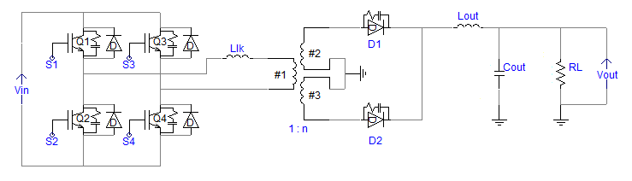

Figura . - Circuito do Conversor

Além da alta eficiência, o conversor em ponte completa com ZVS e controle por desvio de fase apresenta outras vantagens, tais como:

* Baixa interferência eletromagnética e de rádio frequência, devido à comutação sob tensão nula [4];
* Máxima tensão sobre as chaves é igual ao valor da entrada do conversor [2];
* Máxima corrente nos transitores de chaveamento igual à máxima corrente de saída espelhada para o primário do transformador [5];
* Apresenta característica de saída desejável para o controle, uma vez que a relação direta entre ciclo de trabalho efetivo e corrente de saída [2].

## Dinâmica de funcionamento

O funcionamento dinâmico do circuito pode ser dividido em 4 etapas de operação, devido aos tempos de condução de cada chaves analógicas e ao desvio de fase entre eles[5].

Para facilitar a análise, vamos assumir algumas considerações iniciais.

* Os dispositivos semicondutores (chaves e diodos) são ideiais;
* A indutância de dispersão do transformador está incluida na indutância de ressonância;
* O transformador é considerado ideal;
* Capacitores e indutores não possuem resistência interna;
* A tensão de entrada é constante.

Podemos ver na Figura 2.2 como é feito o chaveamento do circuito, podemos ver que as chaves Q1 e Q2, assim como Q3 e Q4 são complementares, ou seja, quando uma está em condução a outra está cortada. Isso previne curtos na fonte de alimentação, assim evitando picos de corrente indesejados.

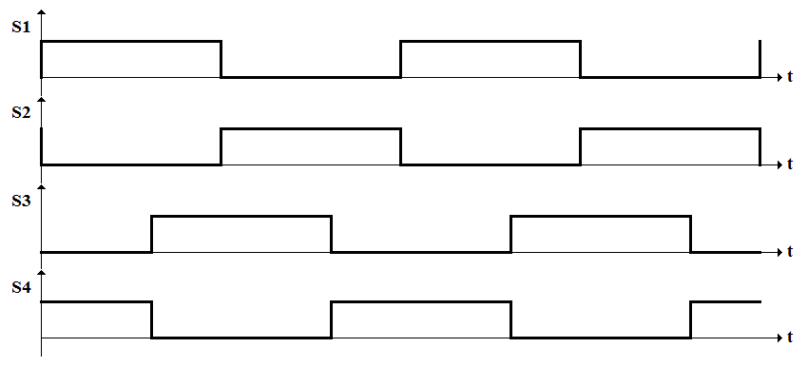

Figura 2.2 - Tempo de condução das chaves

### 1ª Etapa

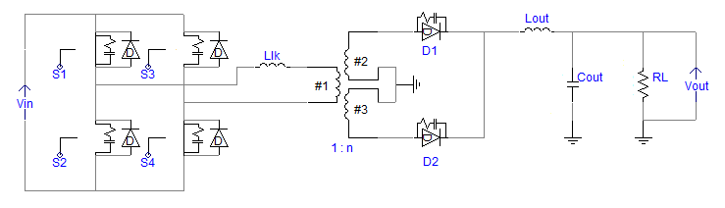

Figura 2.3 - Etapa 1

Como mostrado na Figura 2.3, S1 e S4 estão conduzindo e S2 e S3 estão cortados. Nessa etapa, a tensão presente no primário do tranformador é +Vin, assim o indutor Llk é carregado e a potência é transferida para o filtro de saída e, consequentemente, vai para a carga.

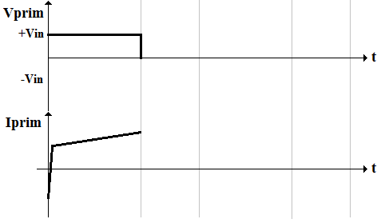

Figura 2.4 - Tensão e corrente no primário após a 1ª etapa

### 2ª Etapa

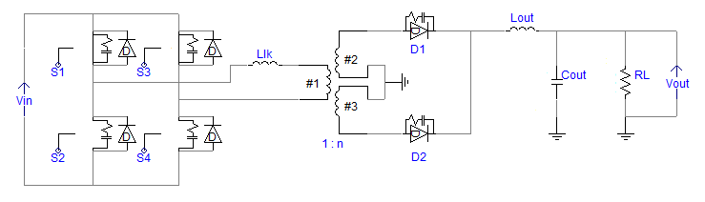

Figura 2.5 - Etapa 2

Nessa etapa a chave S1 continua conduzindo, S3 começa a conduzir e S2 e S4 não conduzem. Como pode-se ver, a tensão no primário do transformador é nula, e é aqui que se apresenta o chaveamento por tensão nula. Com a tensão de 0V sobre o transformador não teríamos corrente passando por ele, mas graças a Llk, que foi carregado na etapa anterior, temos energia sendo transmitida do primário para o secundário. Logo a corrente que havia “armazenada” nele diminuiu um pouco como está mostrado na Figura 2.6.

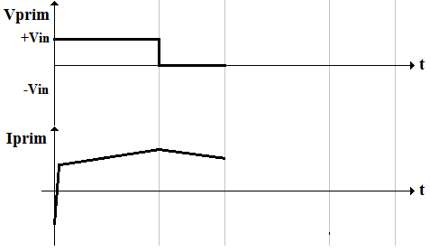

Figura 2.6 - Tensão e corrente no primário após a 2ª etapa

### 3ª Etapa

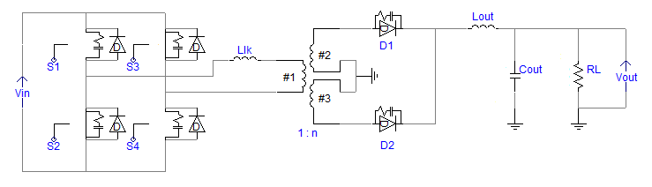

Figura 2.7 - Etapa 3

Aqui S1 finalmente para de conduzir, S4 continua sem conduzir e apenas S2 e S3 estão conduzindo. Nesse momento, temos um degrau de tensão de –Vin no primário do transformador, e como o transformador é ideal, o sentido da corrente muda instantaneamente sendo de módulo igual mas sentido contrário a apresentada na etapa 1. Na prática, uma derivada infinita na corrente em um indutor levaria a um impulso de tensão, mas aqui temos apenas uma explicação didática, somente para ilustrar a idéia por trás desse conversor.

Assim como na etapa 1, o Llk se carrega até um certo valor sem saturar. Podemos observar isso na Figura 2.8.

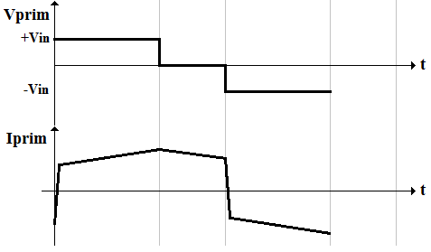

Figura 2.8 - Tensão e corrente no primário após a 3ª etapa

### 4ª Etapa

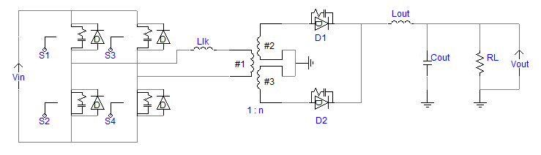

Figura 2.9 - Etapa 4

A dinâmica é análoga a da etapa 2, porém nesse caso apenas S2 e S4 estão em condução. A tensão no primário do transformador torna-se nula novamente, mas a energia que estava armazenada no indutor Llk é transmitida para a carga, sendo assim o chaveamento sob tensão nula, só que no ciclo negativo do chaveamento. Após essa etapa, o ciclo é repetido, e voltamos para a 1ª etapa.

Na Figura 2.10 vemos a forma que a corrente assume sob o primário do transformador, consequentemente sob o indutor de ressonância também, com a condição de chaveamente sob tensão nula sendo satisfeita. Se o indutor de ressonância não for grande o suficiente, ele não conseguira armazenar energia o bastante para haver corrente fluindo no transformador quando a tensão sobre o mesmo é nula. Do mesmo modo, se o indutor foi superdimensionado, ele vai demorar mais a carregar, assim diminuindo a eficiência do circuito.

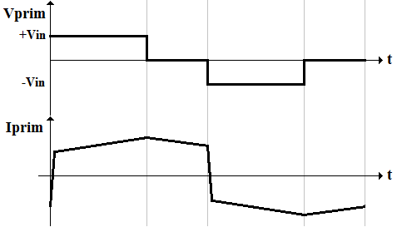

Figura 2.10 - Tensão e corrente no primário após a 4ª etapa

## Equações de projeto

O cálculo dos componentes desse conversor é baseado em projetos de conversores em ponte completa normais[5]. As etapas do projeto seguem o exemplo apresentado em [2].

Primeiramente, devemos calcular a relação de espiras do transformador do conversor. Logo após, vamos aos valores dos indutores, tanto o de ressonância, que proporciona a comutação sob voltagem nula, quanto ao do filtro de saída. Por fim, para atender às especificações de variação do valor de tensão de saída, calculamos o capacitor do filtro.

Por fim, temos que realizar o projeto físico dos transformadores e indutores e corrigir o valor do indutor de ressonância.

### Cálculo da relação de espiras ($n$)

De acordo com as refencias [2] e [5] com a Equação 2.2, é possível calcular a relação de espiras entre primário e secundário do transformador. Tem-se que $η$ é a eficiência desejada para o conversor, $V_{DSon}$ é a tensão de condução das chaves (em V), $D_{eff\left(max\right)}$ é a razão cíclica efetiva máxima no transformador e $V_{F}$ é a queda de tensão sobre os diodos retificadores (em V).

|  |  |
| --- | --- |
| $$α=\frac{N_{P}}{N_{S}} =\frac{V_{P}}{V_{S}}$$ | (2.1) |
| $$α=η \left(V_{IN\left(min\right)}-{2V}_{DSon}\right)\frac{D_{eff\left(max\right)}}{V_{OUT\left(max\right)}+V_{F}}=\frac{N_{P}}{N_{S}} =\frac{V_{P}}{V_{S}}$$ | (2.2) |
| $$n=\frac{1}{α}$$ | (2.3) |

### Indutor de ressonância ${(L}_{LK)}$

Como pode ser visto em [2] e [5] indutância $L_{LK}$ é definida na Equação 2.4. Nessa equação, $∆D$ representa a perda de razão cíclica em cima do indutor.

|  |  |
| --- | --- |
| $$L_{LK}=\frac{∆D V_{IN\left(min\right)}}{4{ F}_{S} n I_{OUT}} [H]$$ | (2.4) |

Essa perda de razão cíclica se deve ao tempo que o sinal de comando da chave demora para ir do nível baixo ao nível alto, assim a razão cíclica fica ligeiramente menor do que deveria ser. Logo o tempo de condução das chaves é menor, e uma maior energia deve ser armazenada no indutor de ressonância para se manter o ZVS, tornando-o maior.

### Indutor do filtro de saída $(L_{OUT})$

O indutor do filtro de saída $L_{OUT}$ é calculado na Equação 2.6. Tem-se que $I_{L_{OUT}}$ é a variação de corrente no indutor do filtro e $D_{eff\left(min\right)}$ é a razão cíclica efetiva mínima, definida na Equação 2.7:

|  |  |
| --- | --- |
| $$L_{OUT}=\frac{V_{L_{out}}}{\frac{∆I_{L_{out}}}{∆t}}$$ | (2.5) |
| $$L_{OUT}=\frac{\left(V_{OUT\left(max\right)}+V_{F}\right)\left(1-D_{eff\left(min\right)}\right)}{2 F_{S} ∆I_{L_{OUT}}} [H]$$ | (2.6) |
| $$D_{eff\left(min\right)}=n\frac{V_{OUT\left(min\right)}+V_{F}}{V_{IN\left(max\right)}}$$ | (2.7) |

### Capacitor do filtro de saída ($C_{OUT}$)

O capacitor do filtro de saída $C_{OUT}$ deve satisfazer a especificação de ripple definida por norma. Como é dito em [2] e [5], tal capacitor tem seu valor é calculado pela Equação 2.8.

|  |  |
| --- | --- |
| $$C_{OUT}=\frac{∆I_{L_{OUT}}}{8 F_{S} Ripple} [F]$$ | (2.8) |

### Projeto físico dos elementos magnéticos

Aqui será indicado como realizar o projeto de indutores e transformadores, referenciando a teoria atual, para que esse projeto possa ser adaptado à outras aplicaões e especificações. O sucesso no projeto do conversor está ligado a um projeto adequado dos elementos magnéticos, pois indutores e transformadores operando em alta frequência apresentam características não-ideais que atrapalham o funciomento do circuito [6].

Para o projeto físico de indutores e transformadores, precisa-se selecionar o núcleo necessário, o número de espiras e o fio de cobre para podermos fazer a indutância (ou relação de transformação) desejada. Para o caso em estudo temos que projetar dois indutores e um transformador. Alguns parâmetros são requisitos para os dois casos, e alguns cálculos são específicos.

#### Projeto físico do indutor

Deve-se primeiramente selecionar o núcleo do elemento. De acordo com [6], os núcleo de ferrite são os mais indicados para operações em alta frequência em comparação aos núcleos de ferro-silício, mesmo apresentando algumas desvantagens, tais como baixa ronustez a choques mecânicos. Para selecionar corretamente o núcleo é necessário utilizar a Equação 2.8 [6]. Tem-se que $B_{max}$ é a excursão de densidade de fluxo magnético máxima, ${ J}_{max}$ é o valor da densidade de corrente no condutor e $k_{w}$ é o fator de ocupação do cobre dentro do carretel. Nas Figura 2.11 e Figura 2.12 estão ilutrações que explicam melhor alguns parâmetro.

|  |  |
| --- | --- |
| $$A_{e}A_{w}= \frac{L I_{pico}I_{RMS}}{B_{max}{ J}_{max} k_{w}}{10}^{4} [{cm}^{4}]$$ | (2.8) |

O termo ${10}^{4}$ na Equação 2.8 foi adicionado para ajuste de unidade (${cm}^{4}$).

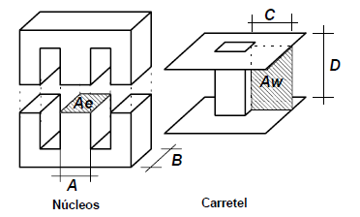

Figura 2.11 - Ilustração do Ae e Aw de um núcleo do tipo E – Fonte [6]

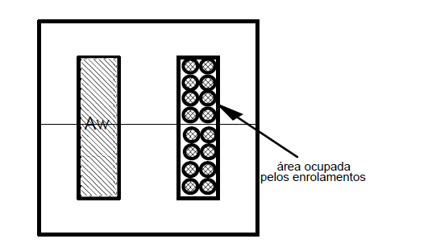

Figura 2.12 - Ilustração do significador do parâmetro kw – Fonte [6]

Com isso calculado, deve-se selecionar o núcleo que respeite a Equação 2.9. Os fabricantes de núcleo disponibilizam alguns tamanhos e formatos padrões de núcleo, e portanto deve-se selecionar o núcleo com o AeAw mais próximo do calculado.

|  |  |
| --- | --- |
| $${A_{e}A_{w}}_{núcleo}≥ {A_{e}A_{w}}_{calculado}$$ | (2.9) |

Lembrando que para indutores é recomendado escolher núcleos com entreferro [6], pois ele aumenta a precisão do valor do indutor e diminui o risco de saturação do núcleo.

Com o devido núcleo selecionado, deve-se calcular o número de espiras (N) necessário para realizar a indutância requisitada, para isso o cálculo deve ser feito utilizando a Equação 2.10, onde $A_{l}$ é um parâmetro do núcleo que depende do material e do tamanho do entreferro.

|  |  |
| --- | --- |
| $$N= \sqrt{\frac{L}{A_{l}}}$$ | (2.10) |

Agora calcular-se-a o fio de cobre necessário para o enrolamento, porém antes do cálculo deve ser observado o efeito pelicular, pois a medida que a frequência no indutor aumenta, a corrente tende a se distribuir pelas bordas do condutor, diminuindo a penetração no interior do elemento. O nível da profundidade de penetração num fio de cobre é calculado pela Equação 2.11.

|  |  |
| --- | --- |
| $$∆ = \frac{7,5}{\sqrt{f_{s}}} [cm]$$ | (2.11) |

Tal que um fio de cobre a ser utilizado não deve ter diâmetro superior a 2 $∆.$

Tomando a devida preucaução com o efeito pelicular, a área do fio de cobre, que depende da densidade de corrente, deve ser selecionada de modo a satisfazer a Equação 2.12. Porém o fio calculado pode violar a regra da equação anterior, nesse caso deve-se associar fios em paralelo que satisfaçam às duas condições.

|  |  |
| --- | --- |
| $$S_{fio}= \frac{I_{RMS}}{J_{max}} [{cm}^{2}]$$ | (2.12) |

Por fim, é necessário observar a possibilidade de execução do projeto realizado, ou seja, se o condutor e a quantidade de fios calculadas cabem na janela do carretel do núcleo selecionado. Caso o teste falhe, deve-se selecionar outro núcleo e fazer todos os cálculos novamente.

|  |  |
| --- | --- |
| $$A_{w_{min}}= \frac{N n_{condutores} S_{fio}}{k_{w}} [{cm}^{2}]$$ | (2.13) |

|  |  |
| --- | --- |
|  | (2.14) |

#### Projeto físico do transformador

O projeto físico para o transformador segue os mesmos passos do projeto para indutores, porém para transformadores não utiliza-se núcleos com entreferro[14] e, como não tem-se um valor de indutância fixo para projetar, para a escolha do utiliza-se a Equação 2.15. Aqui o termo kp significa o fator de ocupação da área de janela pelo enrolamento do primário e kw é o fator de ocupação do cobre dentro do carretel.

|  |  |
| --- | --- |
| $$A_{e}A_{w}= \frac{V_{primario}{ D}_{effmax} I_{RMS}}{f_{s} B_{max}{ J}_{max} k_{p }k_{w}}{10}^{4} \left[{cm}^{4}\right]$$ | (2.15) |

Para o número de espiras do primário, tem-se a Equação 2.16 [14]. Para as espiras dos secundários, basta apenas utilizar a relação de espiras calculada para o transformador.

|  |  |
| --- | --- |
| $$N_{P}= \frac{V_{primario} D_{effmax}}{A_{e}{ f}_{s }B_{max}}$$ | (2.16) |
| $$N_{S}=n N_{P}$$ | (2.17) |

E para a verificação da possibilidade de execução, deve-se levar em consideração todas as espiras do transformador e utilizar a Equação 2.18.

|  |  |
| --- | --- |
| $$A_{w_{min}}= \frac{\sum_{i}{N_{i} {n_{condutores}}_{i} {S_{fio}}_{i}} }{k_{w}} [{cm}^{2}]$$ | (2.18) |